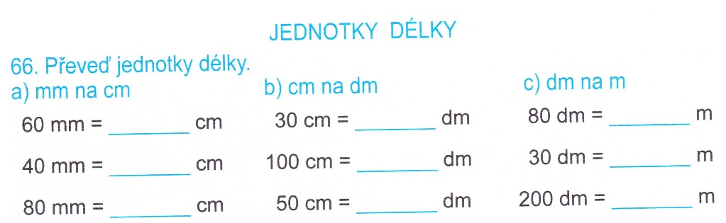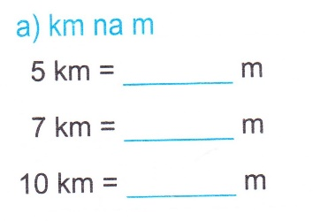

JEDNOTKY HMOTNOSTI
